**大阪ＤＣを楽しむおすすめ企画・観光素材**

別紙

※<　>内は大阪DC公式ガイドブックの掲載ページです。

※2025年２月21日現在の情報です。

※画像は全てイメージです。

大阪DCを楽しむおすすめ企画・観光素材の一部をご紹介します。

掲載している企画以外にも多数の企画をご用意し、皆さまのお越しをお待ちしております。

詳細は『大阪デスティネーションキャンペーン』公式WEBサイトをご覧ください。

「来てな！オモロイがいっぱい大阪旅」

<https://osaka-info.jp/special/dc/>

大阪DC特設サイト

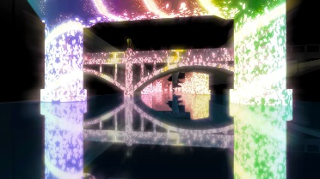**■OSAKAリバーファンタジー <P12>**

　　2025年大阪・関西万博を機に、川を舞台にさまざまなショーを開催。

　　全長100メートルを超える噴水ショーや、650メートル超にわたる

プロジェクションマッピングなど、水と光のコラボが大阪を彩ります。

▲OSAKAリバーファンタジー

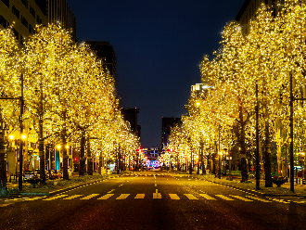

**■大阪・光の饗宴2025　万博特別点灯 <P14>**

　　2025年大阪・関西万博開幕に合わせ、今年は4月から御堂筋や

大阪市役所周辺で特別点灯を実施し、大阪の夜を華やかな光で彩ります。

▲御堂筋イルミネーション

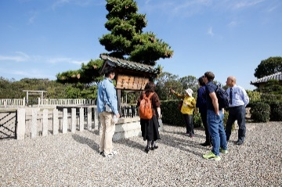**■****ゆっくり古墳散策（古墳に登れるDC特別版） <P25>**

　百舌鳥古墳群ビジターセンターや大仙公園周辺の古墳に立ち寄って、

ボランティアガイドが丁寧にナビゲート。また普段は立入制限のある

収塚古墳の古墳上部へもご案内。

▲ゆっくり古墳散策イメージ

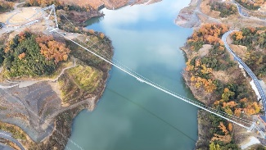**■日本最長の歩行者専用吊り橋がある「GRAVITATE OSAKA」オープン <P29>**

茨木市北部に位置する都市公園、ダムパークいばきた内に誕生した

新スポット。吊り橋からはバンジージャンプ等のアクティビティを

楽しめるほか、エリア内にはレストランや土産店も出店されます。

▲GRAVITATE OSAKA

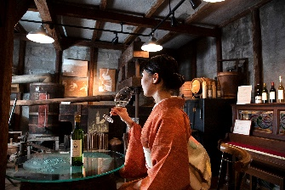

**■大阪で110年 カタシモワイナリー見学ツアー <P32>**

大正から続く西日本で現存する最古のワイナリー。

風情溢れる古民家やぶどう畑、有形文化財の貯蔵庫を巡る地元ガイドの

ツアーと、地元シェフのランチ付きワイナリーツアーの2種類をご用意。

▲カタシモワイナリー ミュージアム

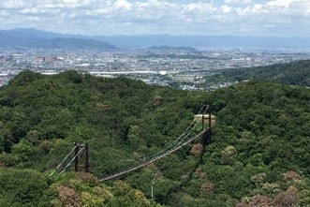■**みどりいっぱい大阪府民の森ほしだ園地 <P33>**

　　全長280m、高さ50mの巨大吊橋「星のブランコ」や、本格的な

クライミングウォール。自然の中で目一杯、アクティビティを楽しめます。

▲展望スポットからの眺望

　■**石切参道商店街<P34>**

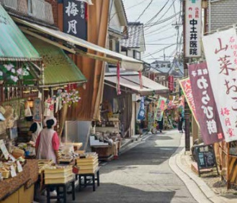　　石切劔箭神社の門前参道でにぎやかでレトロな雰囲気が楽しめる商店街。

飲食店や食品・衣料品等珍しいもの・懐かしいものに出会えるかもしれま

せん。6月1日（日曜日）から15日（日曜日）の間、DC特別キャンペーン

を実施予定です。詳細は石切参道商店街ホームページをご確認ください。

▲石切参道商店街

石の建物の様子

**■世界遺産「応神天皇陵古墳」と誉田八幡宮の国宝<P36>**

国内最古の八幡宮と言われる誉田八幡宮の宝物庫を貸し切り、

国宝に囲まれた中で宮司から直接お話を頂戴できる体験ができます。

御陵印体験や地産ワインを使ったお神酒、ハニワ弁当、応神天皇陵の

▲誉田八幡宮

ご参拝もセットになった超貴重なツアー。

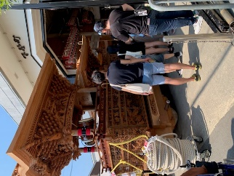**■だんじり小屋巡りウォーク DCバージョン <P39>**

岸和田市内のだんじりが格納されているだんじり小屋を中心に、

だんじりや歴史スポットをガイド付きでめぐるウォークツアーです。

DC特別企画で各町の方のお話やお土産もセットになっております。

▲だんじり小屋巡りウォーク

以上